非接触式激光测厚仪 智能化在线测量设备

厚度是各类板材品质必检的尺寸之一
在实际测量中，板材厚度的测量，尤其是宽板中间位置的厚度尺寸测量，是一项较为困难的工作。为此，蓝鹏测控专门研发了几种非接触式的激光测厚仪，分别有单点激光测量, 三点激光测量, 多点激光测量, 还有扫描式激光测厚仪。 这几种非接触式测厚仪测量时 , 板材的材质、温度、软硬度等都不影响测量结果。
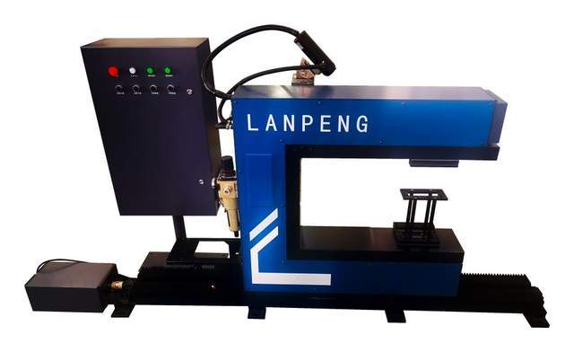
激光测厚仪安装有相对的激光测头，分为单点测量与多点测量，单点测量即检测一个点的厚度，多点测量即检测多个位置的厚度，根据检测需求将测头布置在需检测位置，即可进行检测，同时还可检测测头布置在导轨滑台上，以应对不同规格不同位置的尺寸检测。

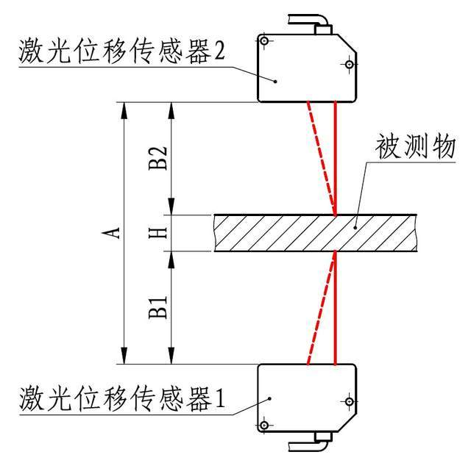

激光测厚仪作为智能测量设备，为了更直观的了解生产状态，同样可配备厚度测控软件系统。是专为厚度检测研发的，根据不同厂家需要不同，测控软件系统稍有差别。

以3点激光测厚仪为例，来看下激光测厚仪的软件系统。
其主界面如下图所示，在上部显示了本批次被测板材的基础信息，产品型号、标准尺寸、下公差、上公差。
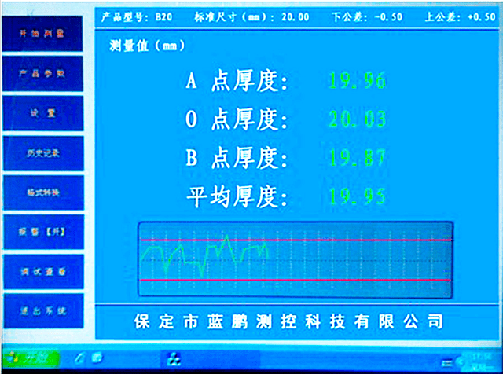
显示区域分别显示3个测头测量的数值，本次以A、O、B点厚度尺寸分别显示，同时计算出了平均厚度尺寸。
显示区域的下半部分则显示趋势图。两根红色的线条分别代表上下公差位置，绿色折线代表在该时间内的厚度值，超出红线则代表超差，通过折线可以看到板材厚度的趋势变化情况。
软件还支持切换不同的界面，如产品参数进行参数信息设置，历史记录可查看历史数据，报警（开/关）可自己决定是否开启提示等。

扫描式激光测厚仪
除了定点测量的形式以外，还有一种类型的测厚仪可以定制，即扫描式激光测厚仪，它是通过测头在支架的带动下，进行不停的往返运动，从而测量得到不同位置的板材厚度尺寸。
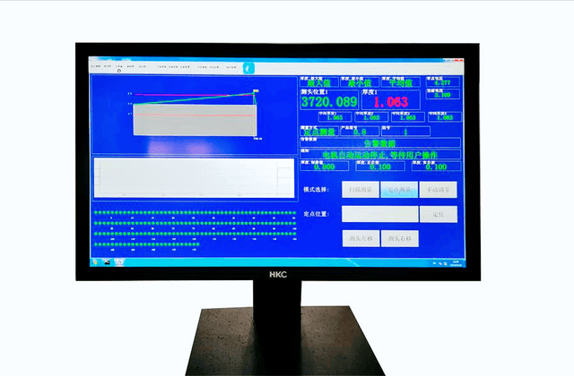

扫描式激光测厚仪具有主界面、波动图、缺陷图、统计图、历史数据等多个页面可查看。从主界面可以看到被测板材的基本信息（根据所测板材进行设置）、测量厚度值、测头位置、计算尺寸、趋势图等信息。
该种类型测厚仪还可以选择定点测量与扫描测量两种不同的模式，可根据需要将测头手动向左、右移动, 以检测某个位置的尺寸信息。

当然, 市面上也有其他类型的激光测厚仪的测控软件系统，使用起来大同小异，不过蓝鹏测控还支持根据测厚仪及所需功能进行定制，解决厚度测量的各种问题，直观的提供各项数据。
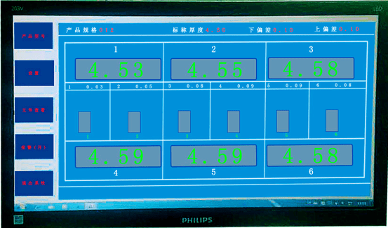

测厚仪的软件系统仅是众多产品中的一项，蓝鹏测控还支持各种测量仪器的软件系统定制，为智能化展示提供助力。

